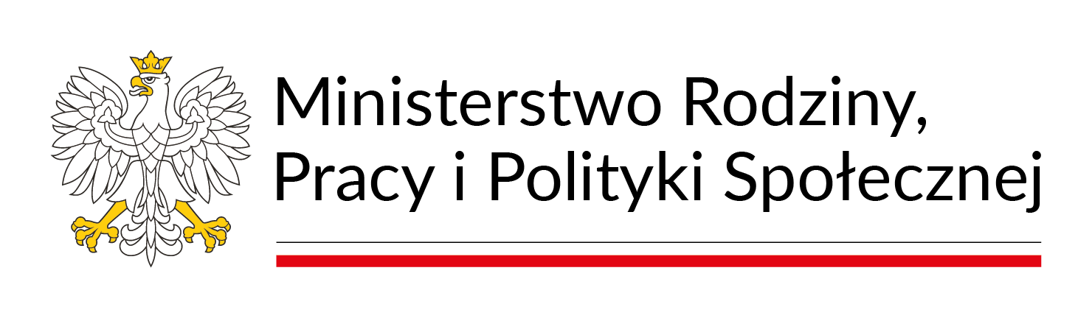 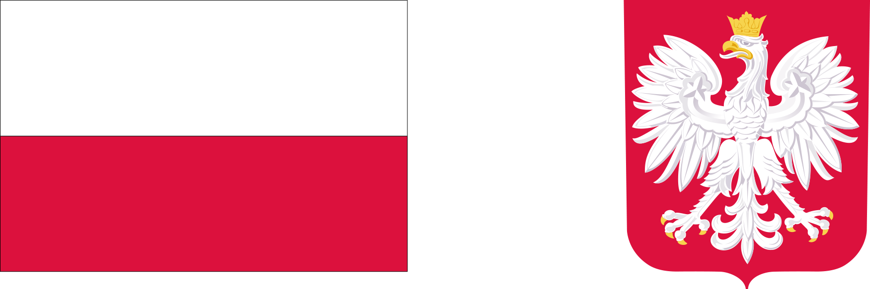

**Ogłoszenie o naborze wniosków w ramach  
Programu „Asystent osobisty osoby z niepełnosprawnością” dla  
Jednostek Samorządu Terytorialnego - edycja 2026**

Minister Rodziny, Pracy i Polityki Społecznej, zwany dalej „Ministrem”, ogłasza nabór  
wniosków na realizację Programu „Asystent osobisty osoby z niepełnosprawnością” dla Jednostek Samorządu Terytorialnego - edycja 2026, zwanego dalej „Programem”.  
Program realizowany będzie ze środków Funduszu Solidarnościowego, o którym mowa w ustawie z dnia 23 października 2018 r. o Funduszu Solidarnościowym (Dz. U. z 2024 r. poz.1848), zwanego dalej „Funduszem”. Na realizację zadań w ramach Programu Minister Rodziny, Pracy i Polityki Społecznej planuje przeznaczyć z Funduszu w 2026 r. kwotę - 1 103 873 000 zł (słownie: jeden miliard sto trzy  
miliony osiemset siedemdziesiąt trzy tysiące złotych). O uzyskanie środków z Funduszu na realizację zadań w ramach Programu, mogą ubiegać się  
jednostki samorządu terytorialnego szczebla gminnego lub powiatowego. Głównym celem jest wprowadzenie usług asystencji osobistej jako formy ogólnodostępnego wsparcia w wykonywaniu codziennych czynności oraz funkcjonowaniu w życiu społecznym, których adresatami są  
następujące osoby zwane dalej „uczestnikami”:  
1) dzieci od ukończenia 2. roku życia do ukończenia 16. roku życia posiadające  
orzeczenie o niepełnosprawności łącznie ze wskazaniami w pkt 7 i 8 orzeczenia  
o niepełnosprawności - konieczności stałej lub długotrwałej opieki lub pomocy innej  
osoby w związku ze znacznie ograniczoną możliwością samodzielnej egzystencji oraz konieczności stałego współudziału na co dzień opiekuna dziecka w procesie jego leczenia, rehabilitacji i edukacji oraz  
2) osoby z niepełnosprawnościami posiadające orzeczenie:  
a) o znacznym stopniu niepełnosprawności albo  
b) o umiarkowanym stopniu niepełnosprawności, albo  
c) traktowane na równi z orzeczeniami wymienionymi w lit. a i b, zgodnie z art. 5 i  
art. 62 ustawy z dnia 27 sierpnia 1997 r. o rehabilitacji zawodowej i społecznej  
oraz zatrudnianiu osób niepełnosprawnych (Dz. U. z 2025 r. poz. 913).  
Usługi asystencji osobistej polegają na wspieraniu przez asystenta osoby  
z niepełnosprawnością w różnych sferach życia, w tym:  
1) wsparciu uczestnika w czynnościach samoobsługowych, w tym utrzymaniu higieny  
osobistej;  
2) wsparciu uczestnika w prowadzeniu gospodarstwa domowego i wypełnianiu ról  
w rodzinie;  
3) wsparciu uczestnika w przemieszczaniu się poza miejscem zamieszkania;  
4) wsparciu uczestnika w podejmowaniu aktywności życiowej i komunikowaniu się  
z otoczeniem.

Terminy naboru wniosków w ramach Programu:

Gmina/powiat składa wniosek (załącznik nr 1 do Programu) do właściwego wojewody za pośrednictwem Generatora Funduszu Solidarnościowego dostępnego na stronie internetowej <https://bfs.mrips.gov.pl>, w terminie od dnia 14 sierpnia 2025 r. do dnia 10 września 2025 r.

Osoby zainteresowane udziałem w Programie prosimy o kontakt z Miejskim Ośrodkiem Pomocy Społecznej w Rzgowie, ul. Rawska 8, tel. 422142112; 422130929 lub 422395797 (poniedziałek, środa, czwartek, piątek w godzinach 7.00-15.00; wtorek 9.00- 17.00), adres e-mail: [sekretariat@mopsrzgow.pl](mailto:sekretariat@mopsrzgow.pl) **do dnia 01.09.2025 r.** Osoba do kontaktu: Aneta Łopyta – kierownik Miejskiego Ośrodka Pomocy Społecznej w Rzgowie.

Szczegółowe informacje o Programie oraz dokumenty programowe znajdą Państwo na stronie internetowej Pełnomocnika Rządu ds. Osób Niepełnosprawnych pod adresem: <https://niepelnosprawni.gov.pl/program-fs/nabor-wnioskow-w-ramach-resortowego-programu-ministra-rodziny-pracy-i-polityki-spolecznej-asystent-osobisty-osoby-z-niepelnosprawnoscia-dla-jednostek-samorzadu-terytorialnego/>.